Prénom : Date :
Correction : Mots croisés
Adjectifs synonymes
Mots à placer : "AMUSANT " BEAU " CLAIR " DELICIEUX " DIFFICILE " ENORME " FEROCE " MAGNIFIQUE " MALIN " TRANQUILLE "
7
Horizontalement Verticalement

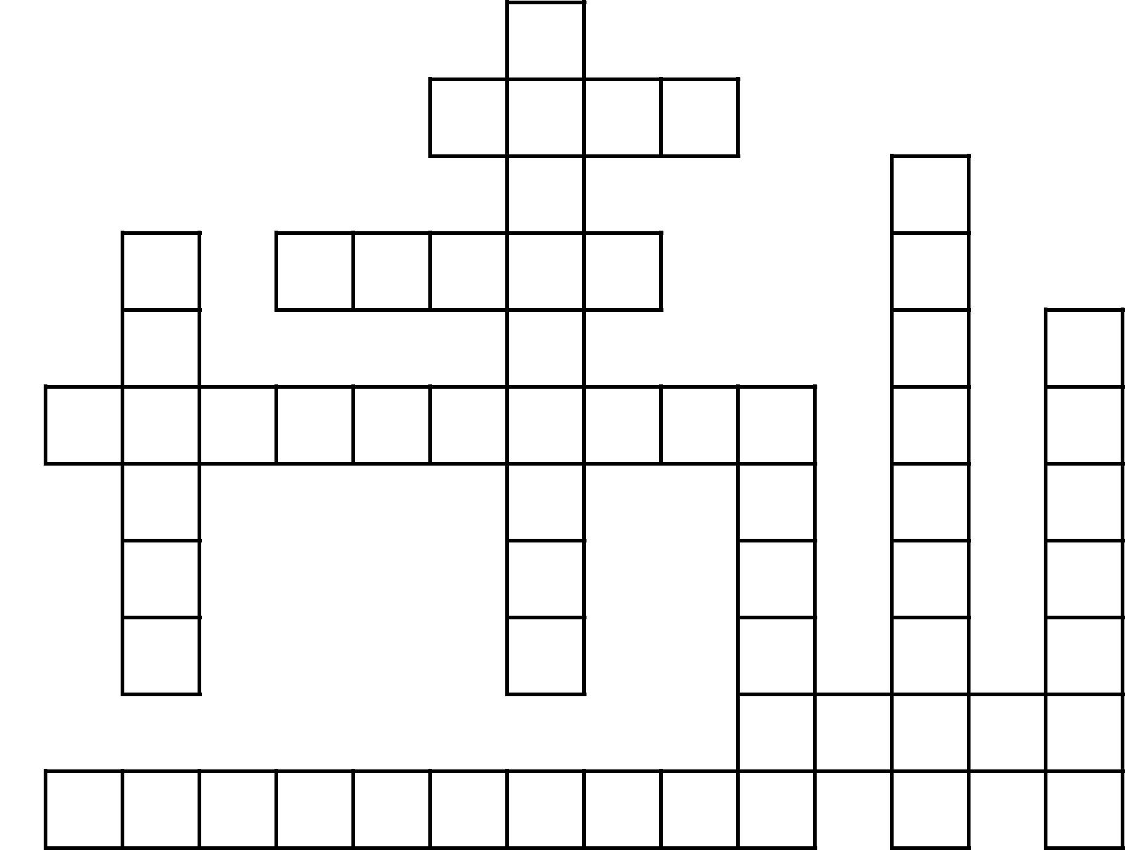
10
5
1
6
2
8
3
4
9
- C'est le synonyme de joli : beau  - C'est le synonyme de lumineux. clair  - C'est le synonyme de calme. tranquille  - C'est le synonyme de rusé. malin  - C'est le synonyme de splendide. magnifique | - C'est le synonyme de méchant. féroce  - C'est le synonyme d'excellent. délicieux  - C'est le synonyme de gigantesque. énorme  - C'est le synonyme de compliqué. difficile  - C'est le synonyme de drôle. amusant

